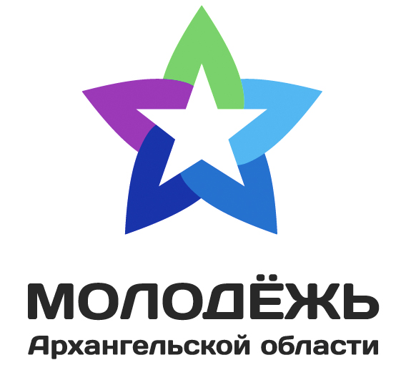 | Утверждаю:  Заместитель главы администрации  МО «Плесецкий район»  _____________________  В.Н. Гетманенко  «02» октября 2015 года

ПОЛОЖЕНИЕ
о проведении районного фестиваля молодежных талантов
- Общие положения

Районный фестиваль молодежных талантов (далее – Фестиваль) – мероприятие, проводимое в поддержку развития молодежной альтернативной культуры в Плесецком районе.
Реализация данного проекта осуществлена при поддержке министерства по делам молодежи и спорту Архангельской области в рамках государственной программы Архангельской области «Патриотическое воспитание, развитие физической культуры, спорта, туризма и повышение эффективности реализации молодежной политики в Архангельской области на 2014 - 2020 годы» и Архангельского Центра социальных технологий «Гарант».
Учредитель Фестиваля - администрация муниципального образования «Плесецкий район».
Координаторы и организаторы Фестиваля - отдел по делам молодёжи, семейной политике, культуре, спорту и туризму администрации МО «Плесецкий район».
Партнер Фестиваля - МКУК «Досуговый центр «Зенит» (п. Плесецк).
Сроки проведения Фестиваля: 24 октября 2015 г.

- Цели и задачи Фестиваля

Цели:
- популяризация молодежного творчества и оригинального искусства, выявление и поддержка талантливой молодежи;
- профилактика социально-негативных явлений в молодежной среде.
Задачи:
- выявление талантливой молодежи, создание условий для совершенствования их профессионального уровня;
- совершенствование качества досуга молодежи;
- предоставление возможности творческим коллективам и отдельным исполнителям реализовать свой творческий потенциал;
- формирование условий для продуктивного общения и обмена опытом молодых людей, объединение молодежи в группы, организации, клубы и т.п. по интересам.

- Оргкомитет Фестиваля

Руководство подготовкой и проведением Фестиваля осуществляет организационный комитет фестиваля (далее - Оргкомитет).
Оргкомитет:
- информирует о сроках, условиях проведения Фестиваля;
- обеспечивает условия для проведения мероприятия в соответствии с Положением о проведении Фестиваля;
- формирует состав жюри Фестиваля;
- вносит предложения о поощрении участников Фестиваля.
Оргкомитет Фестиваля вправе вносить в программу Фестиваля изменения (в том числе оперативного характера).
Все спорные и конфликтные ситуации, возникающие на Фестивале, разрешаются Оргкомитетом с участием руководителей делегаций.

- Условия участия в Фестивале

В Фестивале принимают участие представители молодежи, творческие коллективы, занимающиеся творчеством в номинациях, указанных в данном Положении;
Возраст участников фестиваля - от 14 до 30 лет.

- Номинации Фестиваля

«Танцевальное искусство»:
- уличный танец (хип-хоп, брейк-данс, поппинг, хастл и др.);
- свободный танец (джаз-модерн, импровизация, тектоник, go-go и др.);
- латино (самба, румба, ча-ча-ча, бачата, фламенко, пачанга и др.);
«Цирковое и оригинальное искусство»
«Киноискусство и фотография» (фотография, социальный ролик, анимация, короткометражный фильм)
«Декоративно-прикладное искусство»
«Спортивная акробатика»
«Художественное слово»
«Вокальное искусство» (эстрадный вокал, рэп, бардовская песня)
«Музыкальное искусство»

- Этапы Фестиваля

1 этап: подготовительный.
По итогам заявочной кампании и решения организационных вопросов с организаторами Фестиваля формируется общий план выступлений участников, где указывается последовательность выступлений, место, примерной время. Участники информируются о примерном плане Фестиваля, в части, их касающейся.
2 этап: основной.
Выступления участников Фестиваля проходят 24 октября 2015 года в МКУК «ДЦ «Зенит» п. Плесецк.
3 этап: мастер-классы.
Работа заявленных мастер-классов. Ведущим мастер-классов выдаётся свидетельство о подготовке и проведении мастер-класса.
4 этап: итоговый.
Подведение итогов Фестиваля, награждение обладателей гран-при и участников.

7. Критерии оценки

Для определения обладателей гран-при в каждой номинации жюри оценивает выступления участников по критериям:
соответствие произведений содержанию Фестиваля;
цельность, оригинальность, раскрытость сюжета;
самобытность;
целостность композиции;
соответствие музыкального сопровождения;
художественный образ;
режиссура;
костюмирование номера;
артистичность;
умение общаться с публикой;
уровень технического исполнения;
сценическая культура.
Регламент выступления - не более 4 минут (короткометражные фильмы - не более 10 минут, социальные ролики - до 2,5 минут).

- Жюри Фестиваля

Для профессиональной оценки качества выступления участников Фестиваля создается компетентное жюри. Состав жюри утверждает Оргкомитет.
В состав жюри входят специалисты по номинациям, представленным в программе Фестиваля.
Жюри определяет в каждой номинации одного обладателя гран-при. Жюри Фестиваля вправе учредить специальные номинации Фестиваля, ввести градацию в номинации по возрастам.
Все участники Фестиваля награждаются сертификатами участника.

- Прием заявок

Прием заявок осуществляется до 20 октября 2015 года.
Заполненную заявку установленного образца необходимо направить в отдел по делам молодёжи, семейной политике, культуре, спорту и туризму администрации МО «Плесецкий район» по эл. почте Mari_selene@mail.ru с пометкой в теме «Фестиваль». Приложение №1 – заявка участника Фестиваля, Приложение №2 – заявка на проведение мастер-класса.
Организаторы оставляют за собой право выбора наиболее актуальных тем мастер-классов из числа поданных заявок
Справки по тел. 7-70-28.

Приложение №1
Заявка на участие в районном фестивале молодёжных талантов
ФИО участника(-ов)/возраст
Контактный телефон/e-mail
МО/населенный пункт
Место учебы/работы
Название коллектива (при наличии)
ФИО руководителя коллектива (при наличии)
Номинация Фестиваля
Продолжительность номера
Техническое обеспечение (требуемое от организаторов)
Дата подачи заявки

Приложение №2
Заявка на проведение мастер-класса на районном фестивале молодёжных талантов
ФИО
Дата рождения
Контактный телефон/e-mail
Место учебы/работы
Тема мастер-класса
Продолжительность мастер-класса
Используемый реквизит
Техническое обеспечение (требуемое от организаторов)
Дата подачи заявки

